**Perfil de Usuario**

En esta sección estará ubicada la información personal de los usuarios, contendrá los siguientes datos:

* Nombre.
* Correo electrónico.
* Teléfono.
* Tarjetas de crédito/debito asociadas.
* Dirección por default para los envíos.

Además, contara con una foto de perfil.

Android – Español

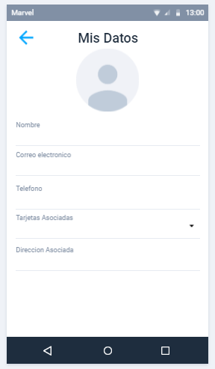

Android – Ingles

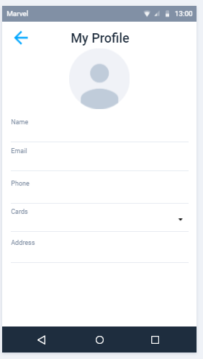

iOS – Español

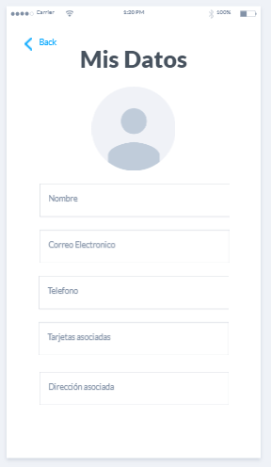

iOS – Inglés

